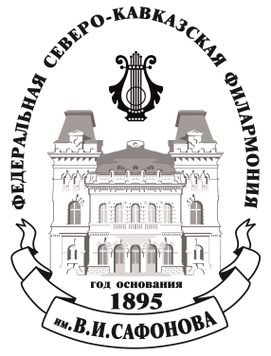 | МИНИСТЕРСТВО КУЛЬТУРЫ РОССИЙСКОЙ ФЕДЕРАЦИИ  ФЕДЕРАЛЬНОЕ ГОСУДАРСТВЕННОЕ  БЮДЖЕТНОЕ УЧРЕЖДЕНИЕ КУЛЬТУРЫ  «СЕВЕРО-КАВКАЗСКАЯ ГОСУДАРСТВЕННАЯ ФИЛАРМОНИЯ ИМ. В.И.САФОНОВА»  357700, Россия, Ставропольский край, г. Кисловодск, проспект Карла Маркса, д. 3-а.  тел.: 8 (87937) 2-18-01; факс: 8 (87937) 2-18-08

ПРИКАЗ

«21» января 2020г. №35-А
г.Кисловодск

В целях реализации Федерального закона от «25» декабря 2008г. №273-ФЗ «О противодействии коррупции» и соблюдения законодательства Российской Федерации в сфере противодействия коррупции,

ПРИКАЗЫВАЮ :

1.Утвердить Антикоррупционную политику Федерального государственного бюджет- ного учреждения культуры «Северо-Кавказская государственная филармония им.В.И.Сафо- нова».
2.Утвердить Кодекс этики и служебного поведения работников Федерального государственного бюджетного учреждения культуры «Северо-Кавказская государственная филармония им.В.И.Сафонова».
3.Утвердить Положение «О конфликте интересов Федерального государственного бюджетного учреждения культуры «Северо-Кавказская государственная филармония им.В.И.Сафонова».
4.Специалисту по кадрам Ковалевой С.Н. довести настоящий приказ до исполнителей и заинтересованных лиц.
5.Системному администратору Пальмовскому В.С. в срок не позднее «31» января 2020г. разместить на сайте «Филармонии» настоящий приказ.
6.Контроль за исполнением настоящего приказа возлагаю на юрисконсульта Моринова Ю.С.

Генеральный директор /БЕРЕЖНАЯ С.В./

